תיק משתמש – DT35

1. התקנת המשחק:  
   ע"מ להתקין את המשחק (בשלב זה נגיש רק למכשירי Android), המשתמש יוריד את קובץ הapk מהדרייב [(קישור)](https://drive.google.com/drive/folders/10sv4zdnq4QWz_BZ9hNusyZWauBuU_312?usp=drive_link), לעיתים יש לבצע "אישור סריקת וירוסים" שמוצע למגוון מכשירים ולאחר מכן להמשיך התקנה. לבסוף המשחק יפתח עם חלון של UNITY

2.לאחר התקנת האפליקציה על המשתמש להיכנס לאפליקציה,בכניסתו אליה יופיע מסך פתיחה

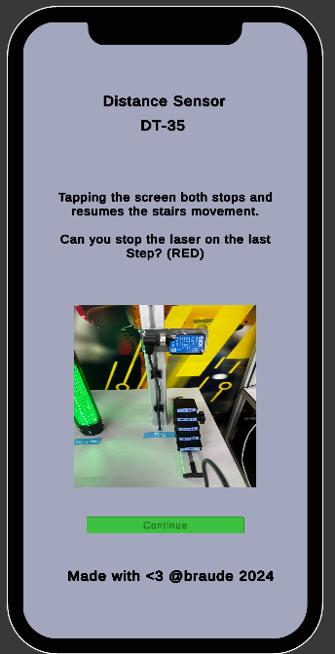

3.על המשתמש ללחוץ על הכפתור continue על מנת לצאת ממסך הפתיחה,

בשלב זה המשתמש רואה במסך את החיישן עצמו בתלת מימד,המשתמש יכול באמצעות אצבעותיו להזיז את המסך כך שיוכל לראות את כל אלמנטי האפליקציה בצורה ברורה כמו כן את החיישן מזוויות שונות.

בצד המסך מופיע הסבר על אופן פעולתו של החיישן,כך המשתמש יכול לקרוא על החיישן ותכונותיו.

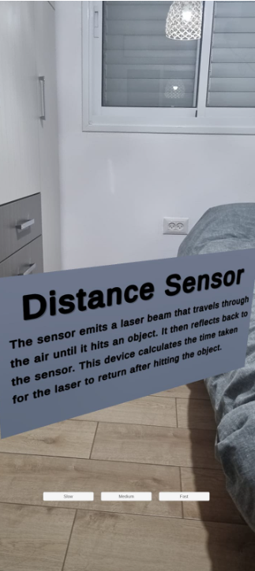

4. שלב המשחק

לאחר שהמשתמש למד על החיישן הוא כעת יכול באמצעות המשחק באפליקציה לנסות בעצמו את אופן פעולת החיישן ,מטרת המשחק היא להמחיש למשתמש את אופן פעולת החיישן בצורה משחקית, מהנה ומלמדת.  
תאור המשחק: חיישן DT35 מוצב על מנוף ומכוון כלפי מטה, מד מרחק (המרחק של הקרן שיוצאת מהחיישן) מוצב על המנוף, מדרגות נעות הלוך ושוב על גבי מסילה (רק ציר אחד), צילינדר (עמוד) ניצב ליד המסילה, משנה את צבעו לפי המרחק של הקרן (כמו במכון ליצור מתקדם)  
מטרת המשחק: לעצור את המדרגות הנעות על גבי המסילה כאשר קרן האור פוגעת במדרגה העליונה ביותר (הצבע של העמוד הוא אדום)

אופן המשחק:

על המסך מוצגים למשתמש שלושה כפתורים המציגים את רמות המשחק השונות מהן הוא יכול לבחור את קושי הרמה בה הוא מעוניין לשחק:

Slow, Medium, Fast

Slow היא הרמה הקלה ביותר בה המדרגות ינועו הכי לאט, Medium בינוני וfast זאת הרמה בה המדרגות ינועו בצורה המהירה ביותר כלומר בשלב זה הקושי לעצור את המדרגות כך שקרן האור פוגעת במדרגה האחרונה הוא הרב ביותר מבין השלבים.

לאחר שהמשתמש בחר את הרמה בה הוא מעוניין לשחק (ניתן להחליף בכל עת) הוא יראה כי המדרגות יתחילו לנוע במהירות לפי רמת הקושי שנבחרה.

לחיצה על המסך עוצרת/ממשיכה את תנועת המדרגות על המסילה.

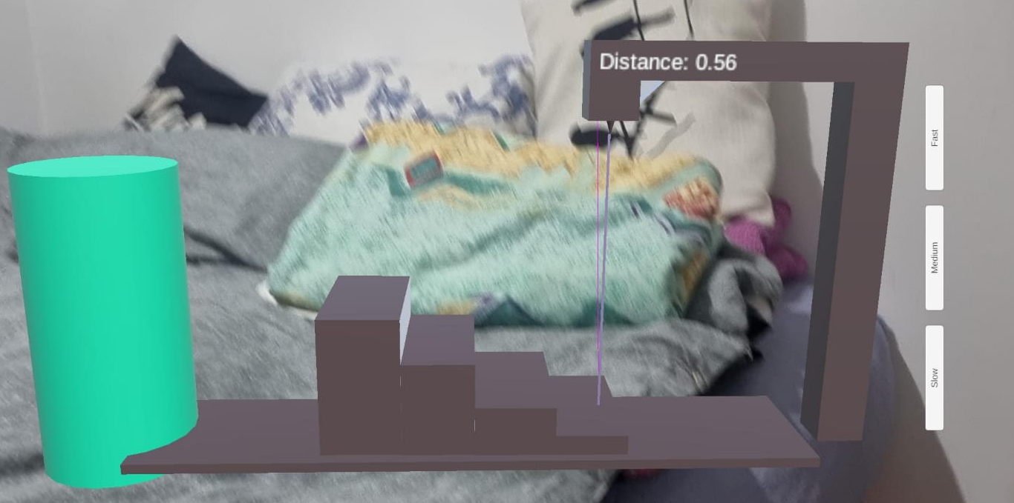

הערה: המרחק המצוין אינו בקנה מידה אמיתי, אלא לשם המחשה

5. סיום המשחק:

כאשר המשתמש מצליח ללחוץ על המסך בדיוק בזמן בו קרן האור פוגעת במדרגה הגבוהה ביותר (ניצח את המשחק), צבע העמוד יהפוך לאדום – יסמן פגיעה ויושמע צליל תשואה המסמן את נצחונו של השחקן במשחק וסיום השלב/המשחק.  
האנשים הסובבים את השחקן ידעו שהוא הצליח לנצח את המשחק.

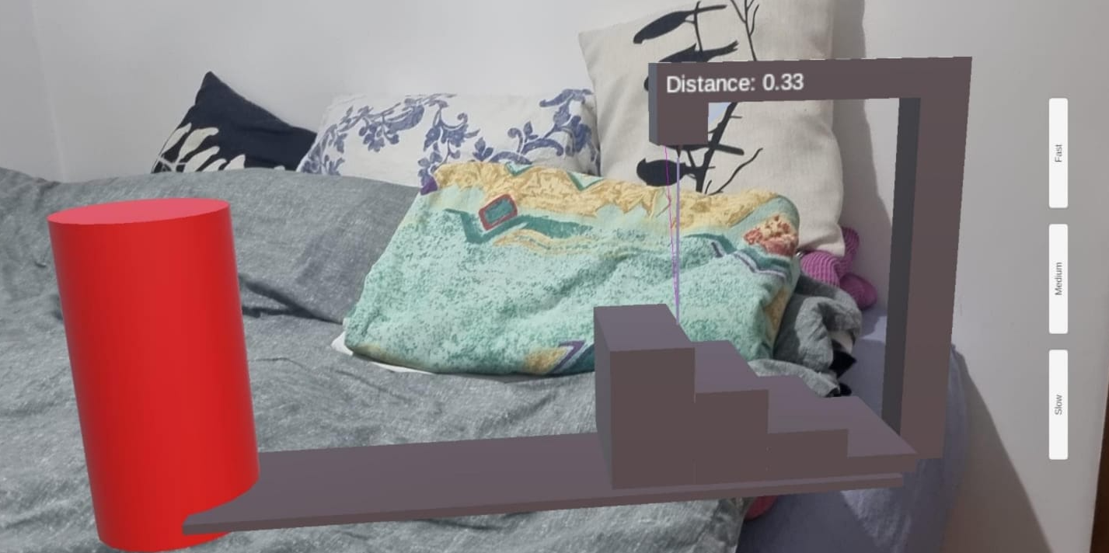

הערה: כדי להפוך את המשחק למאתגר במיוחד, המדרגות משנות כיוון בדיוק ברגע פגיעת הקרן במדרגה האחרונה, מה שמקצר את זמן העצירה המהווה נצחון במשחק

שימוש מהנה😊